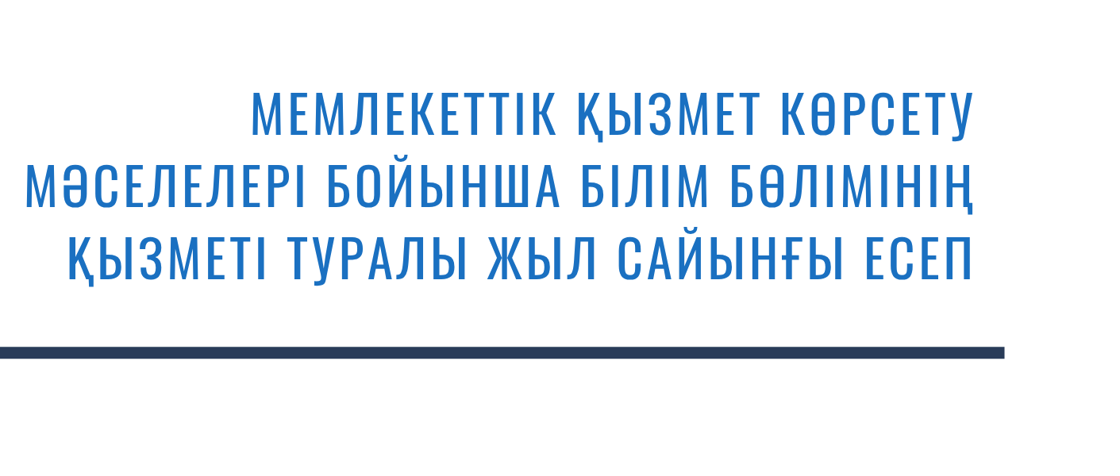
2025 жылы білім беру саласында барлығы 20 091 мемлекеттік қызмет көрсетілді. Оның ішінде:
- қағаз түрінде – 6 286;
- «Электрондық үкімет» веб-порталы (egov.kz) арқылы – 2 872;
- ақпараттық жүйелер (ebilimal.kz, edaryn.kz, indigo24.kz) арқылы–10 735;
- Халыққа қызмет көрсету орталықтары арқылы – 198 өтініш қаралды.
1. Ең танымал мемлекеттік қызметтер
Білім беру саласында ең көп сұранысқа ие мемлекеттік қызметтер:
- «Бастауыш, негізгі орта, жалпы орта білім беру ұйымдары арасында балаларды ауыстыру үшін құжаттарды қабылдау»;
- «Азаматтардың жекелеген санаттарын, сондай-ақ қорғаншылықтағы (қамқоршылықтағы) және патронаттағы адамдарды, техникалық және кәсіптік, орта білімнен кейінгі және жоғары білім беру ұйымдарының студенттері мен тәрбиеленушілерін тегін тамақтандырумен қамтамасыз ету»;
- «Жалпы білім беретін мектептердегі білім алушылардың жекелеген санаттарын тегін және жеңілдікпен тамақтандырумен қамтамасыз ету»;
- «Мектеп жасына дейінгі балаларды (6 жасқа дейін) мектепке дейінгі ұйымдарға жолдама алу үшін кезекке қою»;
- «Бастауыш, негізгі орта және жалпы орта білімнің жалпы білім беретін оқу бағдарламалары бойынша оқыту үшін білім беру ұйымдарына құжаттарды қабылдау және оқуға қабылдау».

2. Мемлекеттік қызметтер көрсету процесінің ашықтығын қамтамасыз ету бойынша жүргізілген жұмыстар
2025 жылы білім бөлімі және ведомстволық бағынысты ұйымдар тарапынан бұқаралық ақпарат құралдарында және әлеуметтік желілерде мемлекеттік қызметтер көрсету мәселелері бойынша 4 мақала жарияланып, 1 тікелей эфир өткізілді.
Сонымен қатар, ай сайын бұқаралық ақпарат құралдары мен қызмет көрсетушілердің интернет-ресурстары арқылы мемлекеттік қызметтерді көрсету тәртібі жөнінде халықты ақпараттандыру жұмыстары жүргізілуде.
3. Мемлекеттік қызмет көрсету сапасын бақылау
3.1. Көрсетілетін қызметті алушылардың шағымдары туралы ақпарат
2025 жылы мемлекеттік қызметтер көрсету мәселелері бойынша шағымдар түскен жоқ.
3.2. Ішкі бақылау нәтижелері
2025 жылы Қазақстан Республикасының мемлекеттік қызметтер көрсету саласындағы заңнамасының сақталуын бақылау жөніндегі бекітілген жоспарға сәйкес 4 білім беру ұйымында бақылау іс-шаралары жүргізілді.
Бақылау барысында жекелеген ұйымдарда анықталған кейбір сәйкессіздіктер тексеру кезінде жойылды. Аталған сәйкессіздіктер мемлекеттік қызметтердің сапасына әсер еткен жоқ.
Мемлекеттік қызметтерді көрсету мерзімдерін бұзу және мемлекеттік қызмет көрсетуден негізсіз бас тарту фактілері тіркелген жоқ.

В 2025 году в сфере образования было оказано 20 091 государственная услуга, в том числе:
- в бумажной форме – 6 286;
- через веб-портал «Электронное правительство» (egov.kz) – 2 872;
- через информационные системы (ebilimal.kz, edaryn.kz, indigo24.kz) – 10 735;
- через центры обслуживания населения (ЦОН) рассмотрено 198 заявлений.
1. Наиболее востребованные государственные услуги
Наибольшим спросом в сфере образования пользовались следующие государственные услуги:
- «Прием документов для перевода детей между организациями начального, основного среднего и общего среднего образования»;
- «Обеспечение бесплатным питанием отдельных категорий граждан, а также лиц, находящихся под опекой (попечительством) и патронатом, обучающихся и воспитанников организаций технического и профессионального, послесреднего и высшего образования»;
- «Обеспечение бесплатным и льготным питанием отдельных категорий обучающихся в общеобразовательных школах»;
- «Постановка на очередь детей дошкольного возраста (до 6 лет) для получения направления в дошкольные организации»;
- «Прием документов и зачисление в организации образования независимо от ведомственной подчиненности для обучения по общеобразовательным учебным программам начального, основного среднего и общего среднего образования».
2. Мероприятия по обеспечению открытости процесса оказания государственных услуг
В 2025 году отделом образования и подведомственными организациями по вопросам оказания государственных услуг было опубликовано 4 статьи в средствах массовой информации и социальных сетях, а также проведен 1 прямой эфир.
Кроме того, ежемесячно через средства массовой информации и интернет-ресурсы услугодателей проводится информационно-разъяснительная работа среди населения о порядке оказания государственных услуг.
3. Контроль качества оказания государственных услуг
3.1. Информация о жалобах услугополучателей
В 2025 году жалобы по вопросам оказания государственных услуг не поступали.
3.2. Результаты внутреннего контроля
В 2025 году в соответствии с утвержденным планом контрольных мероприятий по соблюдению законодательства Республики Казахстан в сфере оказания государственных услуг проведены контрольные мероприятия в 4 организациях образования.
В ходе проверок в отдельных организациях были выявлены отдельные несоответствия, которые были устранены непосредственно в процессе проведения контрольных мероприятий. Выявленные нарушения не повлияли на качество оказания государственных услуг.
Фактов нарушения сроков оказания государственных услуг и необоснованных отказов в их предоставлении не установлено.

